超级大黑马的技术特征
能够避免长时间的盘整，捕捉到大幅度上涨的价格波动趋势，是每个投机者的梦想。如果能够做到以量化的数据和技术特征追踪到大部份的超强势股，投资人一定深感兴趣。在此就对沪深股市历史上的牛股在他们飙升之前的技术特征做归纳和总结，希望在风云变幻的市场搏杀中可做参考。
强势股之所以表现出连续暴涨，背后的实质是大量资金的集中买入，造成严重的供求失衡。在图表上表现出艾略特波动中的第三浪特征，绝大部份的飙升股必须有一个收集酝酿的过程，石子入水还起涟漪，何况大鲸入市。大资金介入的股票其根本特征是：无论是价格上或是成交量上，它都强于大盘。根据强庄股不同收集风格，我们把它分为了以下3种类型：
1. 抗跌平台型：其适用的指数环境为大盘下跌趋势。
2. 逆势缓慢上攻型：适用于大盘阴跌。
3. 捡高建仓型：适用于大盘强势盘整或上升趋势。
下面分别为大家剖析之：
a.东方明珠（600832），99年4月1日见底13.66元开始上攻 于4月21日高见16.15元回落盘开始进入盘整，其间振幅 为10%，为期17个交易日，并于5月17日以巨量长阳突 破抗跌平台，展开主升浪。在东方明珠构筑抗跌平台同期， 上证指数由4月9日下跌至5月17日，跌幅达13%，而期 间东方明珠的下档承间盘板为强劲，出现底比底高的强势 盘整，并比大盘提早两天上攻，成为大盘的领头羊。整波 主声浪最高升幅为161%，为期18天，可谓短期暴利。
b.凯迪电力（0939），99年9月23日上市新股，当日换手78%， 最低16.60元，收于18.00元。其后展开两波小幅上攻行情， 与11月3日高见24.42元后进长达20个交易日的抗跌平台。 在12月1日放量突破进入主升浪，在凯迪电力上市日9月 23日至12月1日突破上攻之时，深市综合指数由471跌至 428点，跌幅达10.4%，凯迪电力在突破上攻后因为大盘仍 在下跌，升势较慢，但最终涨幅惊人，高达171%，主升期 为期47天，可谓中期暴利。
以上介绍了抗跌平台及主升浪，但以今日沪深股市近千只股票的市场规模，我们不可能逐一翻看。如何能以一种量化的、较为轻松的方法发现刚刚突破抗跌平台的股票，就要看各位的自身能力了。

下面介绍另一种胜率极高的形态判定法则，可将它称之为调整A－B－C。波浪理论认为，价格调整往往以A、B、C三段式出现，调整完成后，将展开另一段趋势，在投机市场中，如不能识别趋势与调整之间的关系，是不可能取得长久、稳定的收益的。
以下将介绍这类形态的实例：
（1）如下图，民族化工（0635）99.11.11 见底9.09元后展开初升段，至12.23日见顶回调，展开A、B、C三段式调整，并于1月20日突破颈线，展开主升浪，于3.2日见顶21.95元，升幅118% ，如能在1月20日识别此形态，至少可获利65%以上。
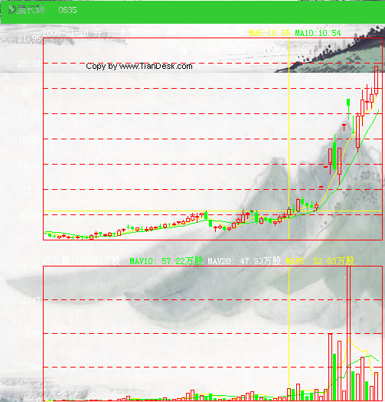
（2）如下图，三木集团（0632）2000.1.24见底8.28元展开初升数，至2月22日见顶10.15元，展开A、B、C三段式调整，并于3月17日突破颈线，展开主升浪，于3.28日见顶17.20元，11个交易日暴升90%，同期指数仅上升10%。
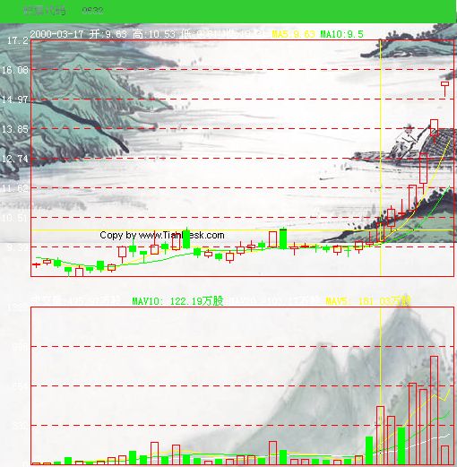

上面介绍了在跌势较为凶猛时的逢低建仓之抗跌平台。那么，如果指数环境起了变化，跌势缓慢，波幅不大。主力建仓的个股在图表上又会表现出什么异动呢？主力资金量大。进出一次需要一定的时间和空间，在K线图和成交量上是会有所表现的，以99年来为例：
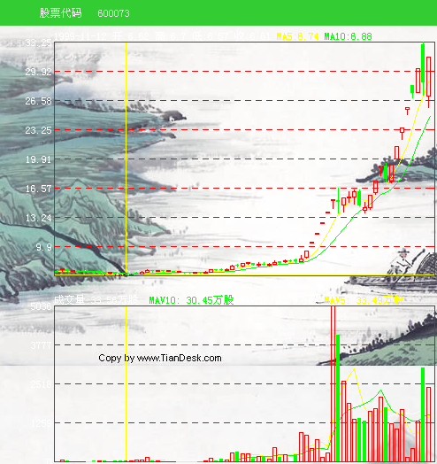
- 上海梅林（600073）于99年11月12日见底6.57元回升，开始缓慢推升，主力慢慢建仓。在日K线图上表现为阴阳相间的盘升状。在大盘最后一组恐慌性的下跌浪中，该股依然是顽强盘升，等到大盘反转时一举成为该波大盘上涨的领涨股，

也许有人会说，梅林连续涨停买不到，不要紧，那再举一例看看。
b.阳光股份（0608），该股于99年11月10日见底，主力经过42天耐心吸筹，股价反复盘升伴随成交量温和放大，00年1月12日随大盘下跌而顺势震仓，之后主力采用凶悍手法将股价从1月13日的11.11(除权后)一路拉升至00年2月21日的35.29元(除权后)，涨幅惊人。
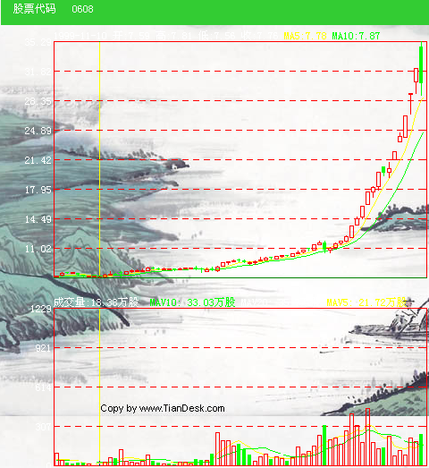
以上两例，充分显示了主力有备而来的个股威力。那么，如何能够以一种较为简便的、客观的、数量的方法发现这种股票呢？请将眼光放长远些。看一看两股的周线图，看一下大幅上升之前出现的走势：他们在见底后都有连续5周以上的连续阳线，并且没有一周的涨幅超过15%，而同期指数为4连阴加1抵抗形阳线，这不是有长线眼光的主力在收集，又会是什么呢？

兵无常势，水无常形，面对变化莫测的市场，不能仅凭一招半式闯天下。以上介绍了在下跌或盘整趋势中找寻黑马的方法，但市势不会一直是下跌，万一投资者错失了低位的行情与强势股，面对大盘的中长期上升趋势，该如何选择未来可能的黑马呢？万变不离其宗，在前面介绍的大盘弱势中个股的强势型态其本质是什么，不知各位想过没有。其实质是股票大量的换手到了有心人手中，一只股票要大涨，筹码必须要集中。不论是以缓慢的推高方式或是快速拉抬的方式，一句话，我们要找的就是在价格和成交量表现上都强于大盘的股票。而下面推出的拉高建仓最显著的特征是：股票短期内大量换手，并在大盘的短期下跌趋势中表现出格外的强势。
1.长春兰宝（0631）见下图：该股于99年6月29日见顶15.60元之后一路下跌，直至2000年1月27日见底8.78元方喘定盘底，而大盘已于99年12月27日见底强劲反弹。该股之弱可见一斑，基本可判定无强庄在内。然而风水轮流转，在2月17日网络股全面退潮，大盘进入调整之际，该股开始显山露水，大盘从2月17日1770点下调至2月23日之1586点，5日下跌184点、10.39%，而该股却在同期上涨31.97%，并且在2月22日至25日放出历史天量。至周末，较上周涨45%，换手72%，而同一周大盘下跌2.21%。按流通市值计，大盘换手21.8%，两者相比较，主力收集迹象明显，而该股在稍作整理后一路上扬，于3月28日高见27.90元，31个交易日上涨317%。
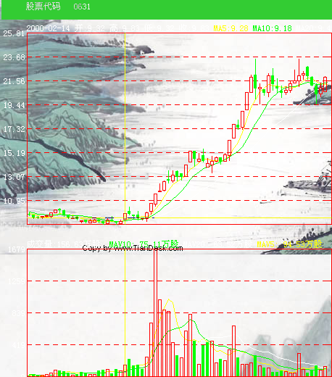
2.深深房（0029）见下图：该股于1月24日见底4.81元后弱势盘整，在此之前，该股表现极差，也属无人照看的弱势股。但在2月29日起，该股突然连续三个涨停，其后一直在第二停板价附近强势整理，而股指于3月6日高见1762点进入调整，于3月16日见底1596，下调幅度为9.42%，为期8天。该股在此期间一直保持强势整理，并于3月17日以2阳夹1阴的方式向上突破。此时，大盘刚刚趋稳，在2月29日至3月17日期间，该股换手105%，上涨43%，同期大盘下跌2.69%，主力拉高建仓迹象明显。深深房于4月7日高见15.26元，45个交易日上涨316%。
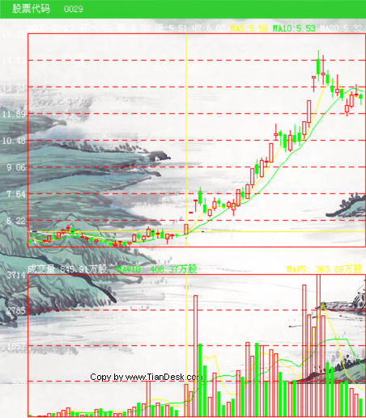
以上两例为拉高建仓的典型战例，在实践操作此类个股时，必须注意防范风险，避免在连续上涨十数个交易日高位放量后买入，应学会利用盘整后的突破介入，以降低风险和保持良好的心态。

